# **Netwerk justin** MD2A

IP 192.168.100.97 / 28

Subnetmasker 255.255.255.240/28

Subnet ID 192.168.100.96

Broadcast Address 19.168.100.111

Screenshot link:

https://puu.sh/GEUP4/6e782475a6.jpg

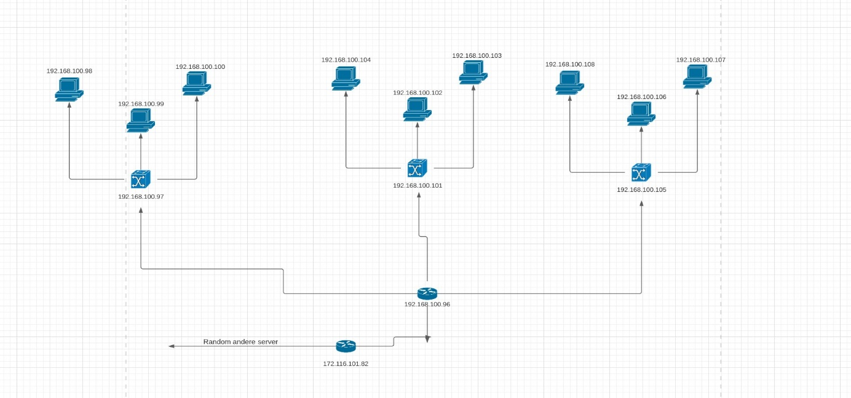

### **Wat is een standaard-gateway**

Een standaardgateway is het knooppunt in een computernetwerk dat gebruikmaakt van de internetprotocolsuite

### **Wat is een risico bij deze standaard.**

Dat het helemaal fout kan gaan en je het dan moet resetten en ben je je configuration kwijt

### **mogelijkheden om routers te beveiligen**

wachtwoord van router wijzigen

WPS & UPnp uitschakelen

Wi-fi encryption WPA2 met AES

### **Wat zijn de standaard componenten van een router en wat is hun belangrijkste functie.**

Verbinding met netwerken

Het verkeer tussen privatenetwork en privateaddresses regelen

Checken of request wel binnen de netwerk zit, zo niet doorsturen naar firwall